**KUP MAKARSKE 2019.**

**8. memorijalni turnir Tajmir Nola**



Makarska, 26.10.2019. ( subota )

Gradska sportska dvorana, Franjevački put 2

Organizator: Judo klub Biokovo Makarska

**U10 – DJECA 2010, 2011, 2012**

Dječaci -24, -27, -30, -34, -38, -42, -46, -50, +50

Djevojčice -22, -25, -28, -32, -36, -40, -44, +44

**U12 - MLAĐI DJEČACI I DJEVOJČICE 2008, 2009**

Dječaci -27,-30, -34, -38, -42, -46, -50, -55, +55

Djevojčice -28, -32, -36, -40, -44, -48, -52, +52

**U14 - STARIJI DJEČACI I DJEVOJČICE 2006, 2007(boduje se za Hrvatski super kup)**

Dječaci -30, -34, -38, -42, -46, -50, -55, -60, -66, +66

Djevojčice -32, -36, -40, -44, -48, -52, -57, -63, +63

**U16 - MLAĐI KADETI MLAĐE KADETKINJE 2004,2005 ( dozvoljene poluge i gušenja )**

Mlađi kadeti -38, -42, -46, -50, -55, -60, - 66, -73, -81, +81

Mlađe kadetkinje -40, -44, -48, -52, -57, -63, -70, +70

**U18 - KADETI I KADETKINJE 2002,2003 ( dozvoljene poluge i gušenja )**

Kadeti -46, -50, -55, -60, -66, -73, -81, -90, +90

Kadetkinje -40, -44, -48, -52, -57, -63, -70, +70

**VETERANI – 40 (1989. – 1980.), - 50 (1979. – 1970.), +50 (1969. i stariji)**

Muški -60, -66, -73, -81, -90, -100, +100

Ženske -48, -52, -57, -63, -70, -78, +78

**Početak natjecanja je u 10.15, natjecanje će se odvijati na četiri borilišta.**

**Natjecateljska taksa iznosi 80 kuna ( 10 EUR ), dupli start 120 kuna ( 15 EUR ).**

**Pravo DUPLOG nastupa:**

- samo starije godište (2008.) mlađih dječaka i ml. djevojčica do 12 godina mogu

nastupati u starijoj skupini dječaka i djevojčica do 14 god.

- samo starije godište (2004.) dječaka i djevojčica do 14.godina mogu nastupati u

starijoj skupini mlađih kadeta i mlađih kadetkinja do 16 god.

- svi mlađi kadeti i mlađe kadetkinje ( 2004. i 2005. ) mogu nastupati u starosnoj skupini kadeta i kadetkinja do 18 god.

**Vaga :** 09.00 – 09.30 U10, U12

11.00 – 11.30 U14

13.30 – 14.00 U16

15.30 - 16.00 U18, VET

**Trajanje borbi :** U10, U12 i U14 – 2 min., U16 – 3 min., U18 – 4 min., VET – 3 min.

**Sistem natjecanja:** Sve grupe dvostruki repasaž, u kategorijama sa 5 ili manje natjecatelja svatko sa svakim

**PRIZNANJA I NAGRADE:**

* Medalje za prvo, drugo i dva treća mjesta
* Pehari za pet prvoplasiranih ekipa u ukupnom poretku
* Pehari za najuspješnije ekipe po uzrasnim kategorijama u muškoj i ženskoj

konkurenciji

- Nagrade za najuspješnije natjecatelje po uzrasnim kategorijama u muškoj i

ženskoj konkurenciji

**SISTEM BODOVANJA PREMA PRAVILNIKU HRVATSKOG JUDO SAVEZA.**

**E- MAIL : judobiokovo@gmail.com**

**Mob: 098 9079 445 Frane Puharić**

**Svi klubovi iz Hrvatske moraju izvršiti prijavu svojih natjecatelja isključivo preko judo registra HJS - a. Natjecanje će se odvijati sukladno natjecateljskom pravilniku HJS - a. Svaki natjecatelj dužan je prilikom vaganja predočiti natjecateljsku knjižicu sa uvedenom registracijom i liječničkim pregledom, ne starijim od 6 mjeseci. Za strane državljane je obavezan dokument sa slikom za identifikaciju (putovnica ili osobna karta). Organizator ne preuzima odgovornost za moguće izgubljene stvari ili ozljede natjecatelja, natjecatelji nastupaju na odgovornost matičnog kluba.**

**Odgovorna osoba kluba dužna je obavijestiti natjecatelje, te roditelje maloljetnih**

**natjecatelja da nastupom na Kupu Makarske daju JK Biokovo i judo savezu pravo**

**na pohranu podataka, obradu podataka i rezultata te snimanje borbi odnosno video**

**materijala i live prijenosa, kao i dostavu informaciju o rezultatima medijima.**

**Mogućnost smještaja:**

Hostel “ Yety “ - <http://www.makarskahostel.com/hr/>  
Hostel " Makarska " - [www.hostelmakarska.com](http://www.hostelmakarska.com/)

**Karta Makarske i lokacija dvorane.**

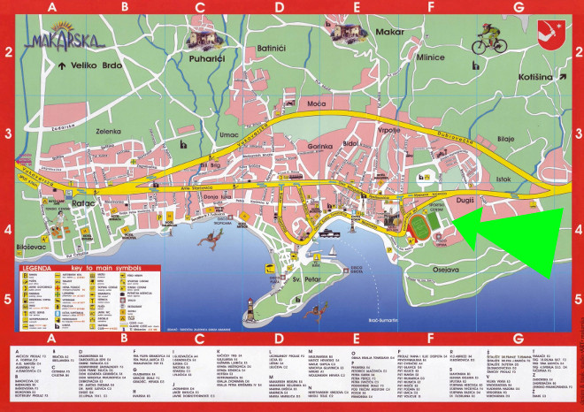

VIDIMO SE U MAKARSKOJ!

[www.judobiokovo.com](http://www.judobiokovo.com)

https://web.facebook.com/judobiokovo